 | ПРОТИВОПОЖАРНАЯ СЛУЖБА ВОРОНЕЖСКОЙ ОБЛАСТИ ГОСУДАРСТВЕННОЙ ПРОТИВОПОЖАРНОЙ СЛУЖБЫ | 
Экспресс-информация
по пожару 27 июля 2024 года в дачном доме СНТ «Лесная поляна» с. Чертовицы Рамонского муниципального района

27.07.2024 года в 01 час 02 минуты в пожарно-спасательную часть № 91 с. Ямное Рамонского муниципального района Воронежской области поступило сообщение о пожаре в дачном доме СНТ «Лесная поляна», 19-линия, с.Чертовицы.
На пожар были направлены отделения пожарно-спасательной части № 91 с. Ямное отряда противопожарной службы Воронежской области Государственной противопожарной службы, пожарно-спасательных частей № 11 и № 23 1 ПСО ФПС ГПС ГУ МЧС России по Воронежской области. Дополнительно были вызваны бригада скорой помощи и сотрудники полиции. К моменту прибытия первого пожарного подразделения происходило открытое горение дачного дома по всей площади. Пожарные приступили к тушению пожара и спасению людей. В одной из комнат пожарные обнаружили труп девочки, предположительно 2020 года рождения. Также пострадал мужчина, получил термические ожоги тела, госпитализирован.
В результате пожара выгорел дачный дом 5х8м 4СО с обрушением кровли по всей площади.
Предварительной причиной возникновения пожара послужило неосторожное обращение с огнем (использования восковых свечей для освещения, оставленных без присмотра).

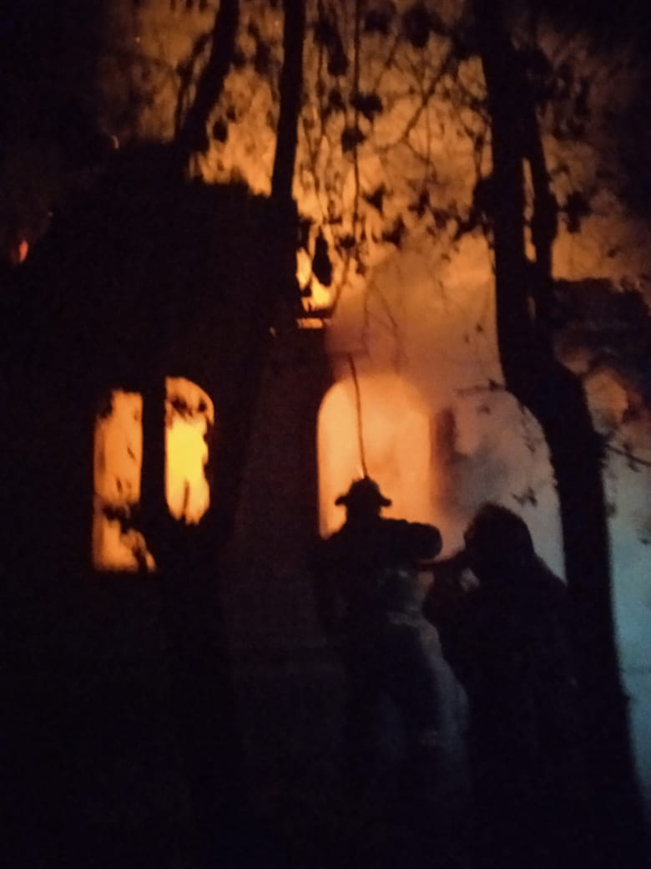
Не будьте беспечны!
Помните: любая неосторожность при обращении с огнём может стать причиной непоправимой трагедии.
Соблюдение меры пожарной безопасности – это залог вашего благополучия, сохранности вашей жизни и жизни других людей!

КУ ВО «Гражданская оборона, защита населения и пожарная безопасность Воронежской области».
Управление противопожарной службы Воронежской области ГПС и ОПАСР

